МИНОБРНАУКИ РОССИИ
Санкт-Петербургский государственный
электротехнический университет
«ЛЭТИ» им. В.И. Ульянова (Ленина)
Кафедра МО ЭВМ

ОТЧЕТ
по лабораторной работе №1
по дисциплине «Системы параллельной обработки данных»
Тема: ИСПОЛЬЗОВАНИЕ ФУНКЦИЙ ОБМЕНА ДАННЫМИ
«ТОЧКА-ТОЧКА» В БИБЛИОТЕКЕ MPI

Студентка гр. 5303 |  | Допира В.Е.
Преподаватель |  | Татаринов Ю.С.

Санкт-Петербург
2019
Формулировка задания
Вариант 9. Игра с ведущим (съедобное − несъедобное). Процесс 0 поочередно посылает остальным процессам сообщение. Получив сообщение, процесс-приемник информирует об этом процесс 0.

Описание алгоритма с использованием аппарата Сетей Петри
P₀ - начальное состояние. Нулевой процесс из P₀ передает поочередно сообщения остальным процессам, тем самым осуществляются переходы t₁, t₂, t₃ к состояниям P₁, P₂, P₃ соответственно. Количество переходов соответствует количеству заданных процессов минус 1. Здесь показано на трех. Затем процессы извещают нулевой о получении сообщения, срабатывают переходы t₄, t₅, t₆ к состоянию P₄. Программа завершает выполнение.
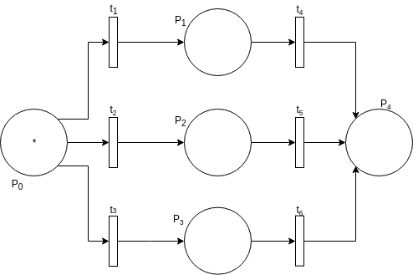
Рисунок 1 — Сеть Петри

Результаты работы программы на 1,2 …. N процессорах
$ mpirun -np 2 1.x
Task received from 0 to 1
Task received from 1 to 0

$ mpirun -np 3 1.x
Task received from 0 to 1
Task received from 0 to 2
Task received from 1 to 0
Task received from 2 to 0
Вывод
В ходе выполнения лабораторной работы была написана программа с использованием MPI, моделирующая игру с ведущим.

Листинг программы
#include "mpi.h"
#include <stdio.h>

int main(int argc, char* argv[]){
int ProcNum, ProcRank, RecvRank, dest, source, count, tag = 1;
MPI_Status Status;
MPI_Init(&argc, &argv);
MPI_Comm_size(MPI_COMM_WORLD, &ProcNum);
MPI_Comm_rank(MPI_COMM_WORLD, &ProcRank);
if ( ProcRank == 0 ){ //Действия, выполняемые только процессом с рангом 0
for ( int i=1; i < ProcNum; i++ ) {
MPI_Send(&ProcRank, 1, MPI_INT, i, tag, MPI_COMM_WORLD);
MPI_Recv(&RecvRank, 1, MPI_INT, i, tag, MPI_COMM_WORLD, &Status);
printf("Task received from %d to %d \n", ProcRank, RecvRank);
}
}
else {// Сообщение, отправляемое всеми процессами, кроме процесса с рангом 0
MPI_Recv(&RecvRank, 1, MPI_INT, 0, tag, MPI_COMM_WORLD, &Status);
MPI_Send(&ProcRank, 1, MPI_INT, 0, tag, MPI_COMM_WORLD);
printf("Task received from %d to %d \n", ProcRank, RecvRank);
}
MPI_Finalize();
return 0;
}

